**Báo cáo**

**Hướng dẫn sử dụng Spring MVC - Java**

|  |  |
| --- | --- |
| Nhóm | Awakening |
| Thành viên tham gia | |
| MSSV | Họ và Tên |
| 1412112 | Trà Ngô Ngọc Dương |
| 1312404 | Thái Quỳnh Nhi |
| 1412183 | Phạm Quốc Hoàng |
| 1412199 | Hà Ngọc Huy |

**Nội dung trình bày**

Trước khi tạo Project, lần lượt cài đặt Java SE Development Kit (7 trở lên) và   
IntelliJ Idea Ultimate. Trong bài hướng dẫn sử dụng JDK 8u152 và IntelliJ Idead Ultimate 2017.2.5. Đồng thời tải core Tomcat Server về giải nén và đặt ở thư mục thuận tiện sẽ sử dụng sau này.

Mở IntelliJ Idea chọn Create New Project.

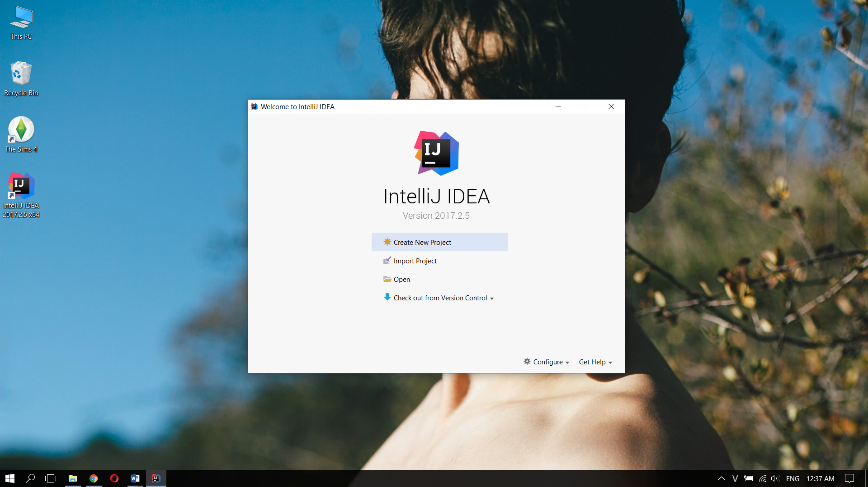

Chọn mục Maven. Tại Project SDK, lúc này sẽ hiển thị No JDK do ta chạy mới lần đầu.

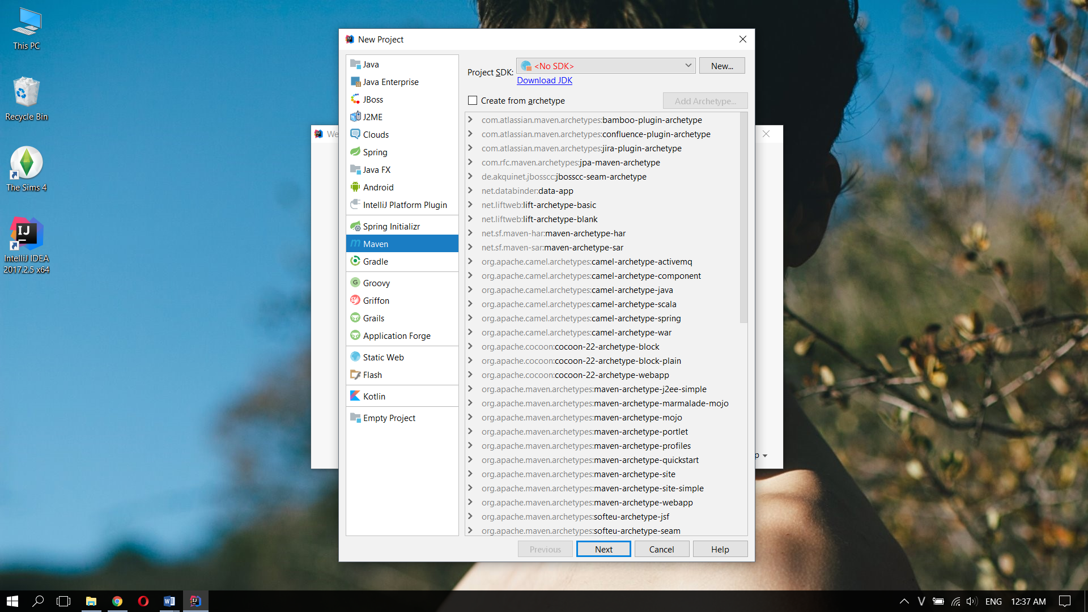

Chọn New… để chọn đường dẫn đến thư mục đã cài đặt JDK và chọn OK.

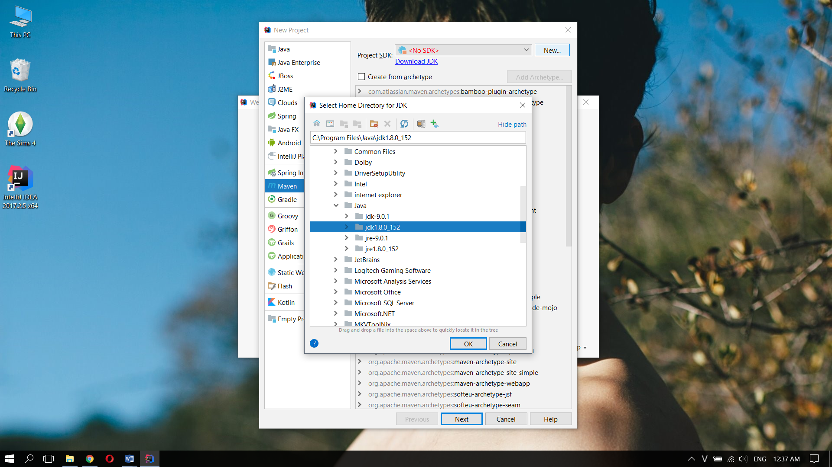

Lúc này, tại Project JDK sẽ hiển thị JDK mà ta đã chọn. Tiếp tục chọn Next.

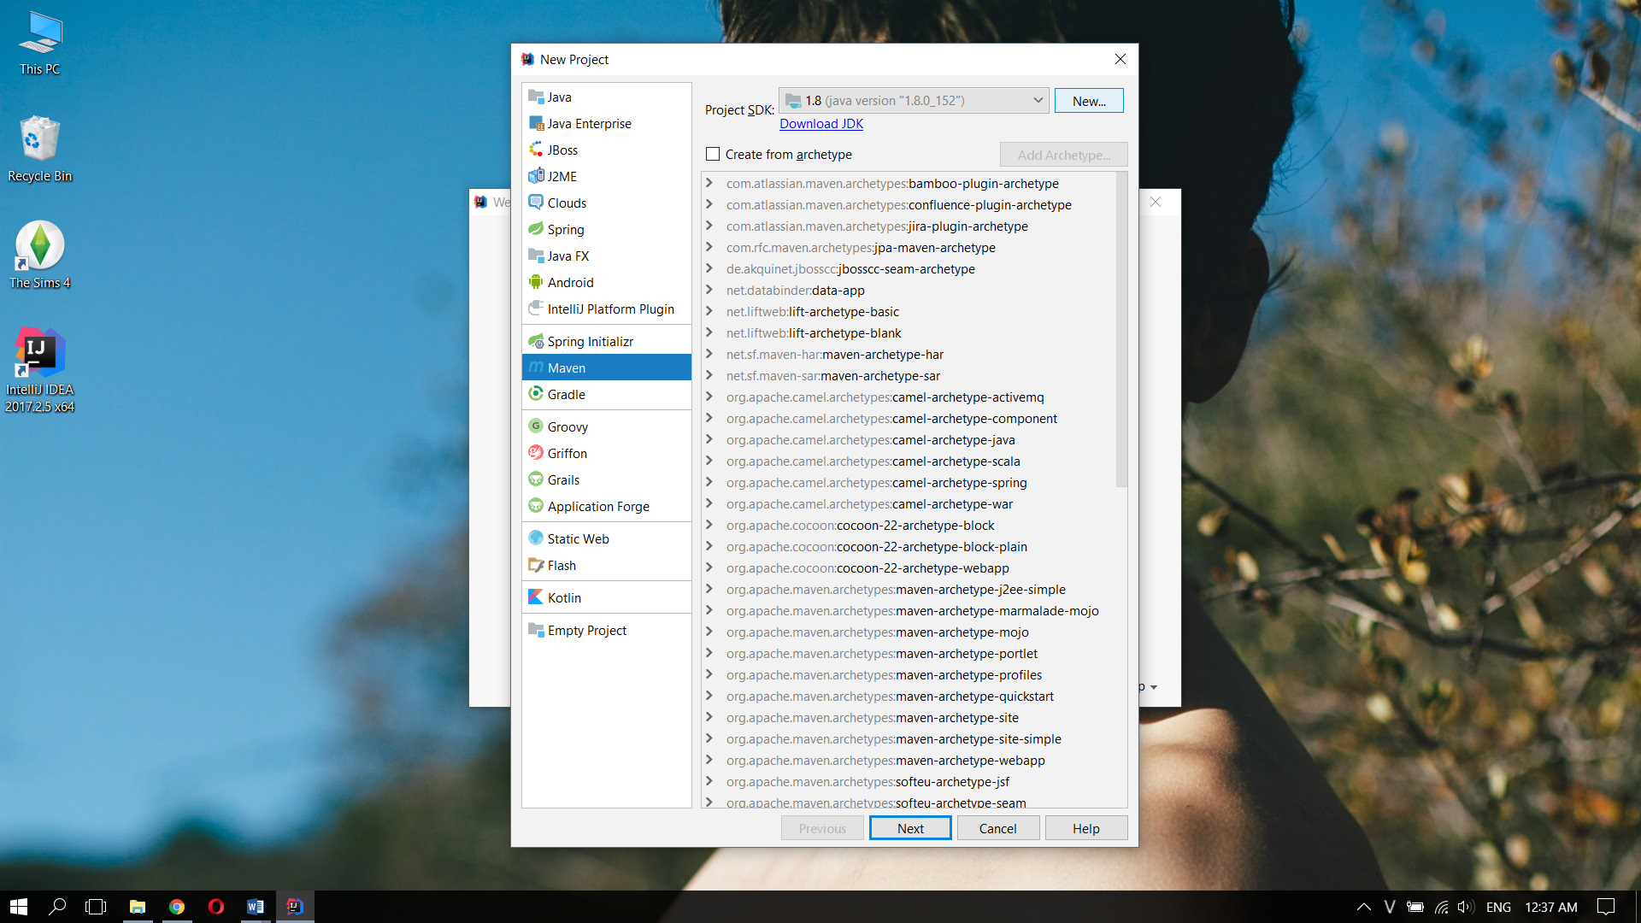

Điền các thông tin cơ bản gồm GroupId, ArtifactId và Version tại cửa sổ New Project và chọn Next.

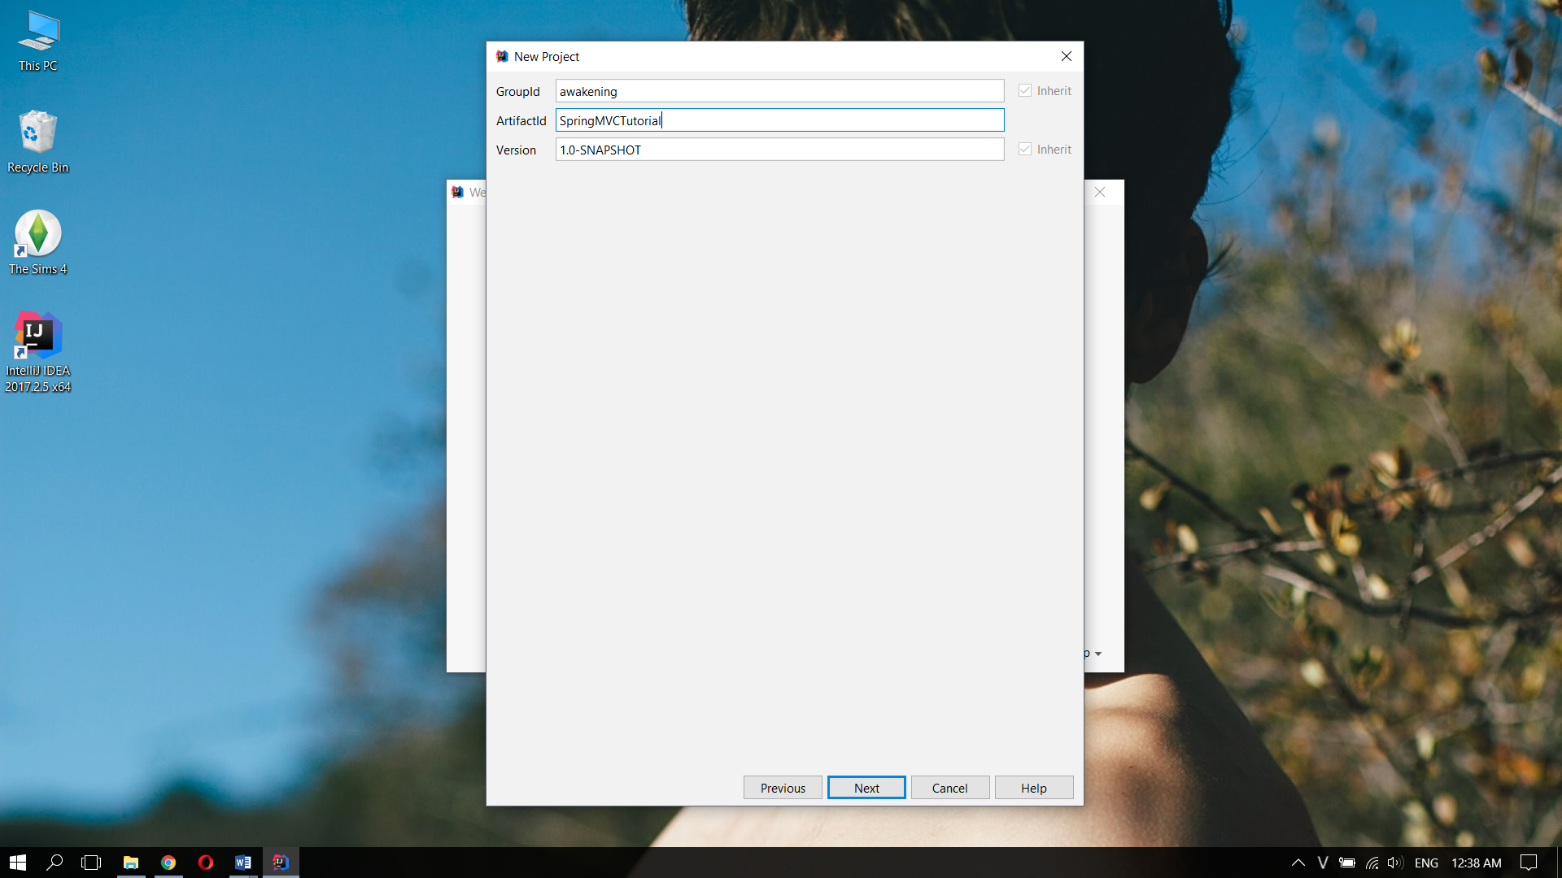

Chọn Finish để hoàn thành việc tạo Project.

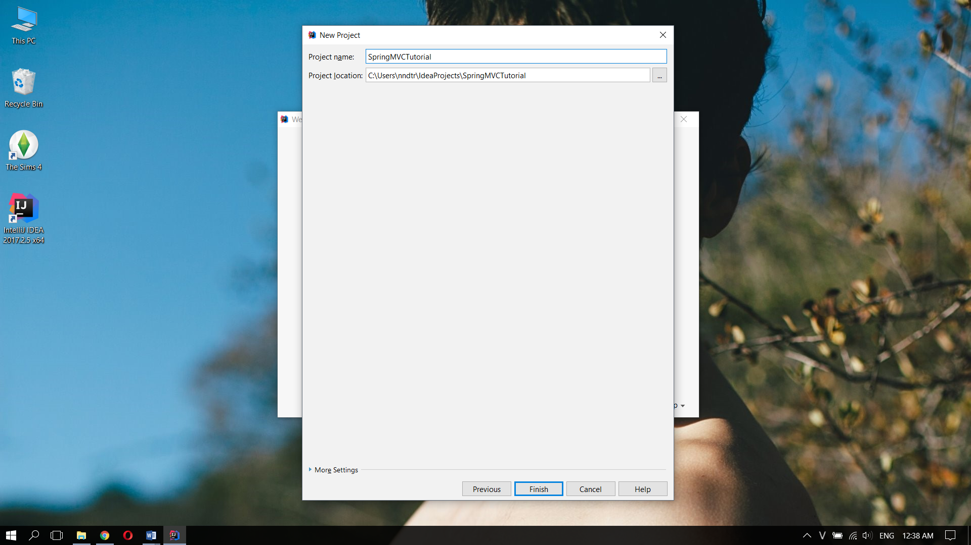

Ta cấu hình Spring MVC tại pom.xml theo các bước dưới đây.

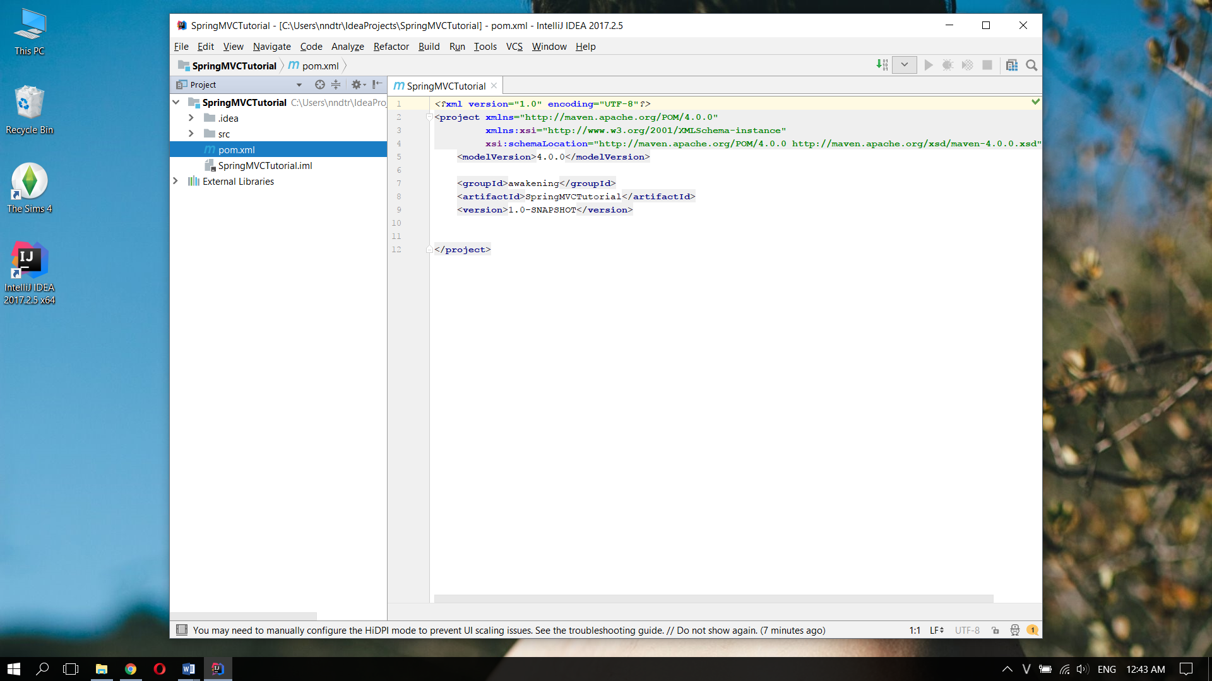

Vào địa chỉ <https://mvnrepository.com/> search spring-webmvc chọn Spring Web MVC.

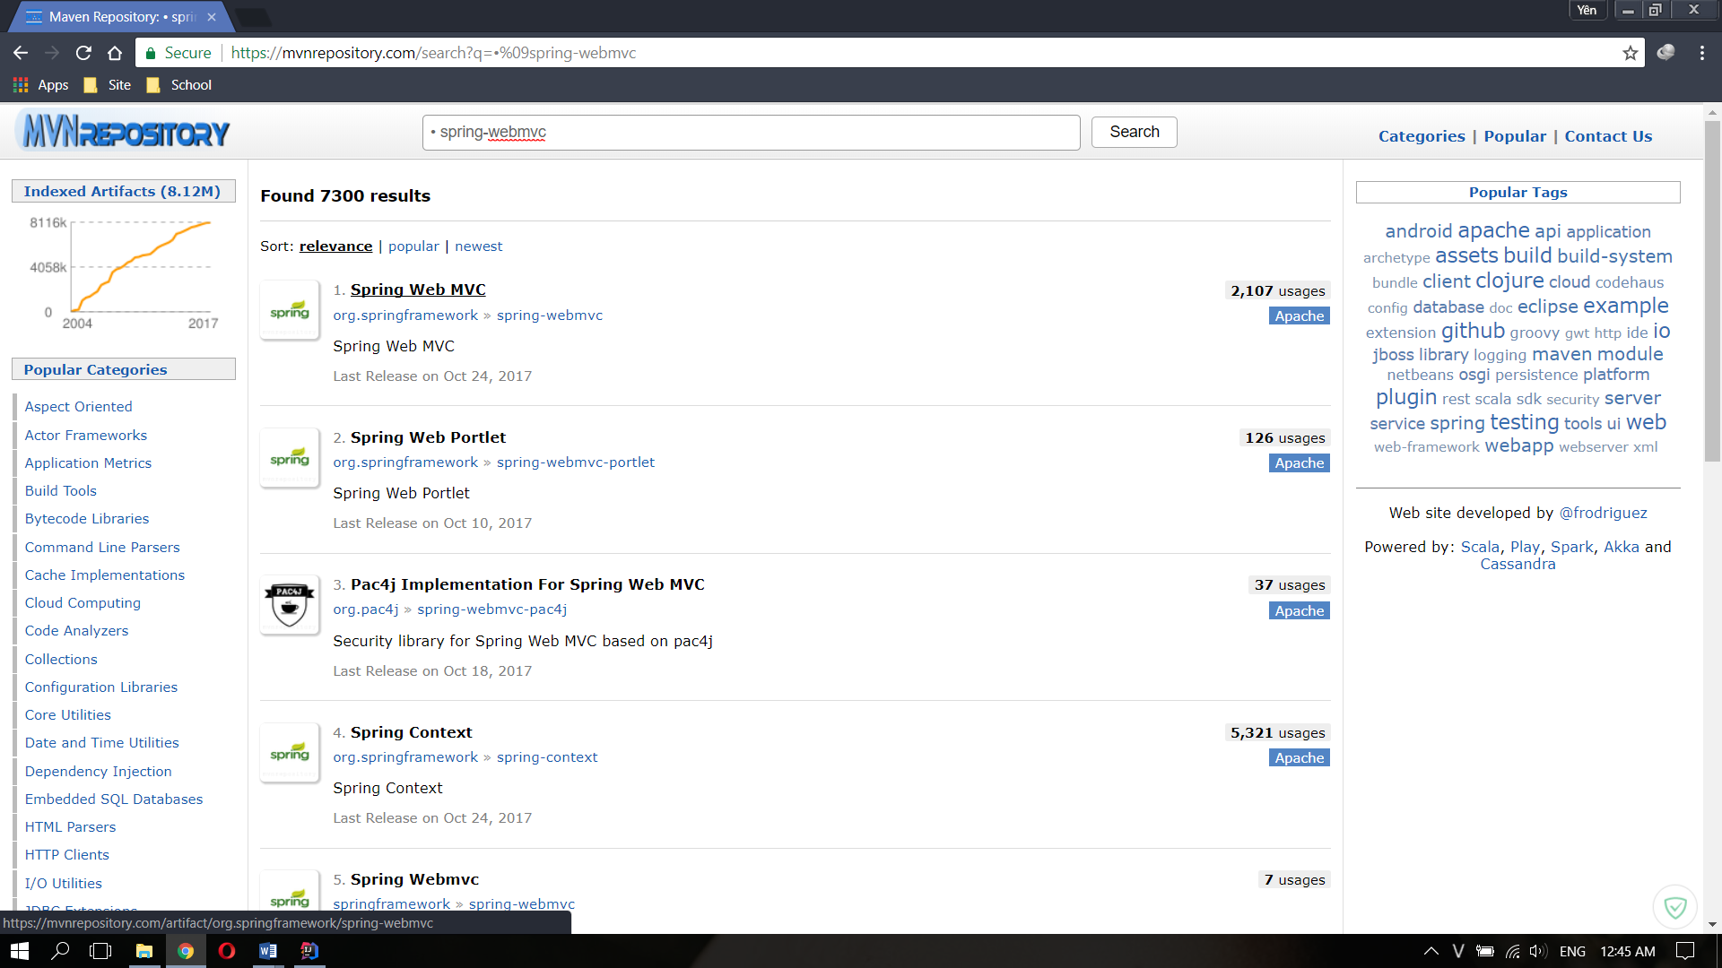

Chọn bản cần cài đặt, ở đây ta chọn 4.0.2.RELEASE và sao chép đoạn mã trong tab Maven.

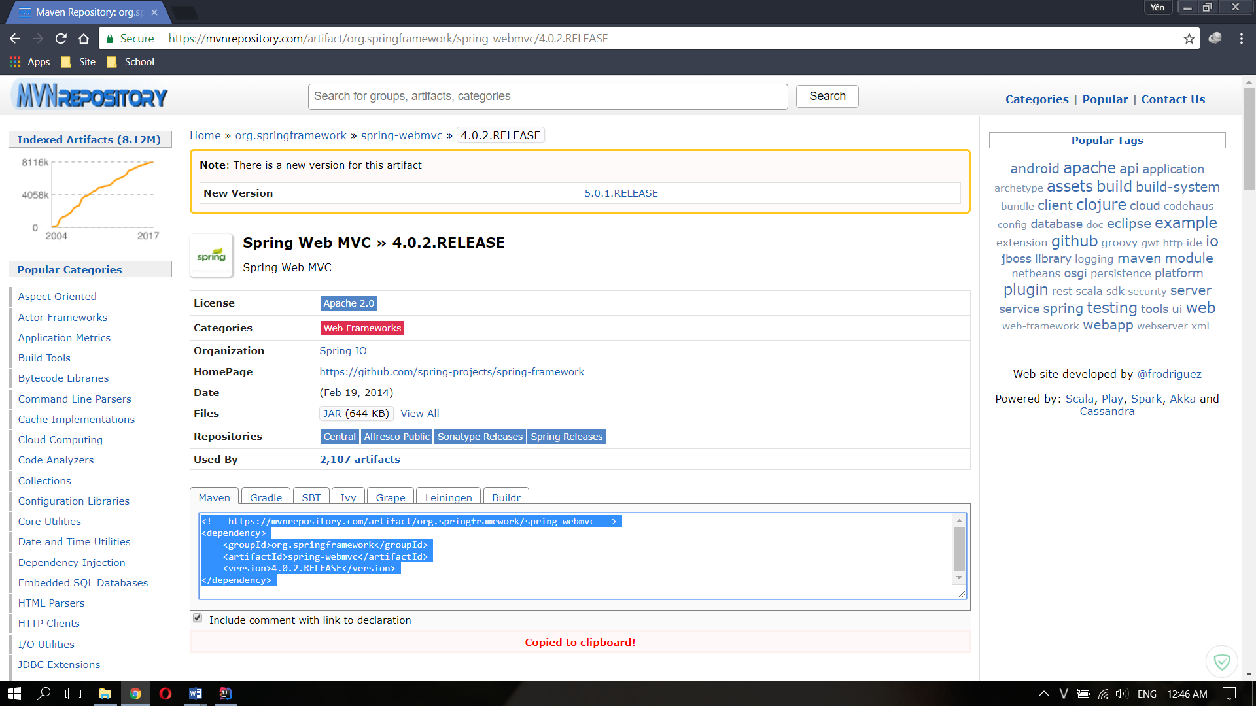

Dán đoạn mã đã sao chép giữa thẻ <dependencies> và </dependencies> để IntelliJ Idea cài đặt tự động thư viện này.

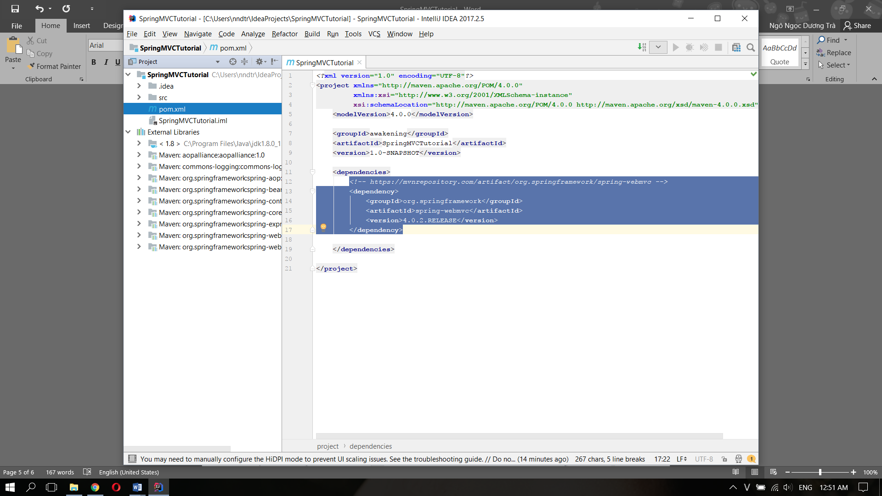

Thực hiện tương tự, tìm kiếm spring-core, chọn Spring Core, chọn bản 4.0.2.RELEASE.

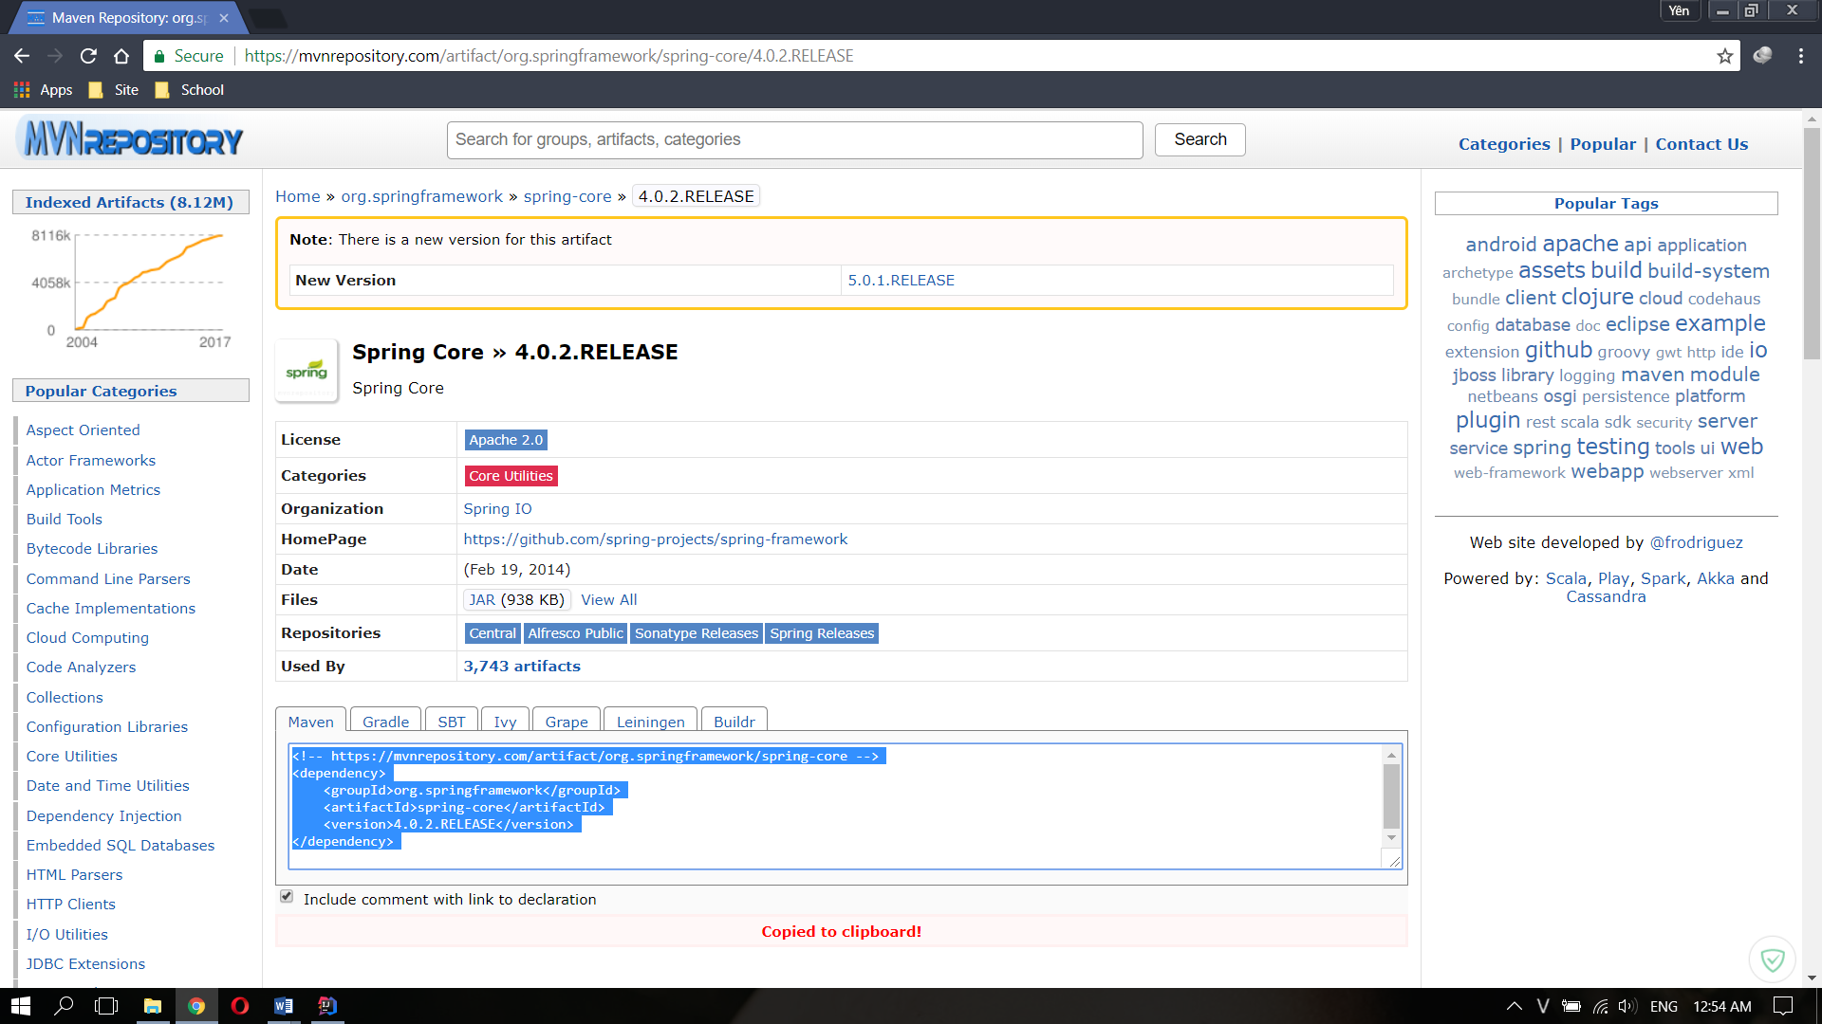

Tìm kiếm javax.servlet-api, chọn Java Servlet API, chọn bản 4.0.0.

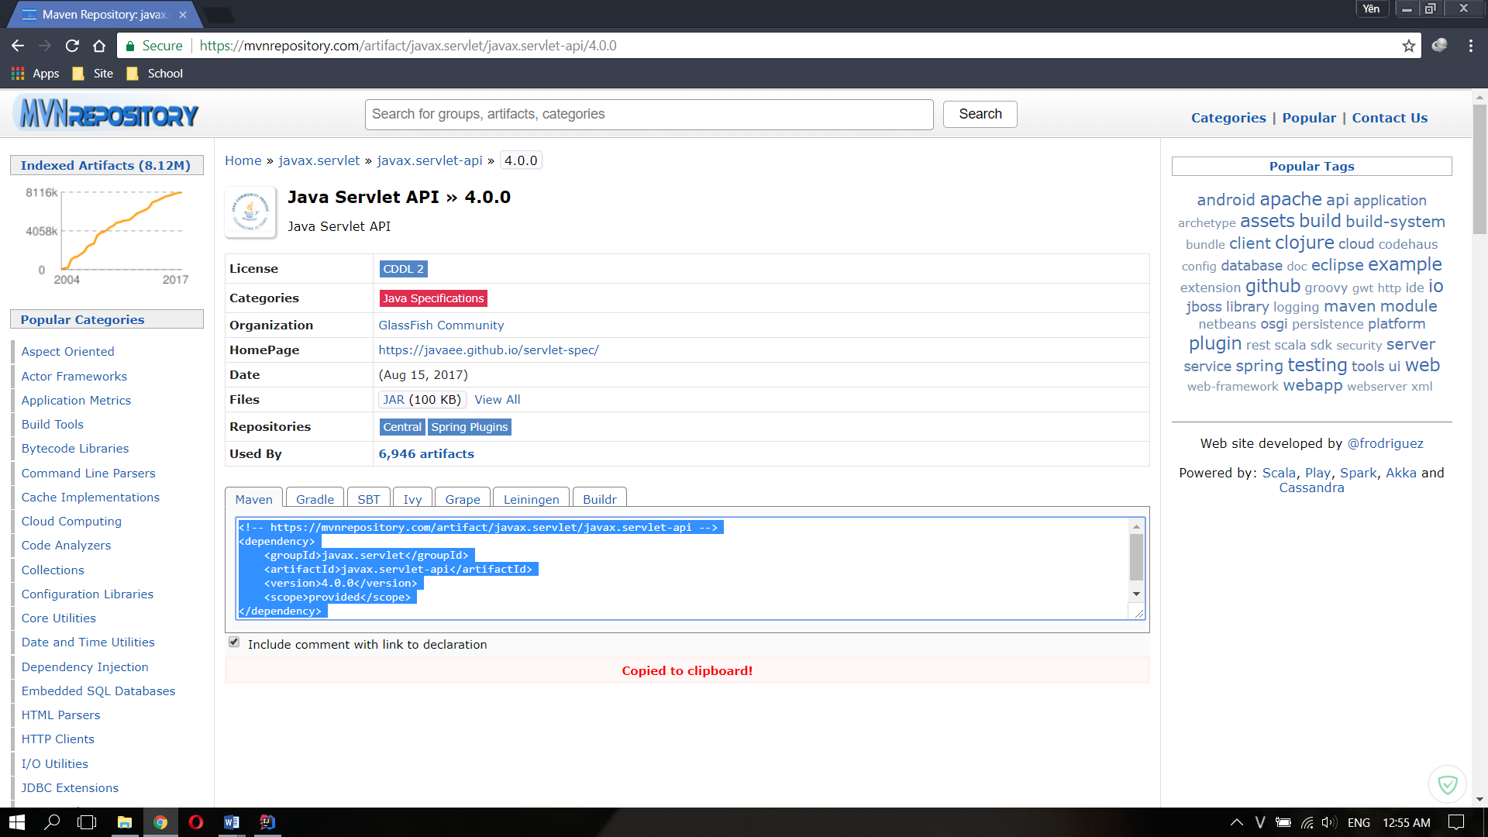

Tìm kiếm spring-web, chọn Spring Web, chọn bản 4.0.2.RELEASE.

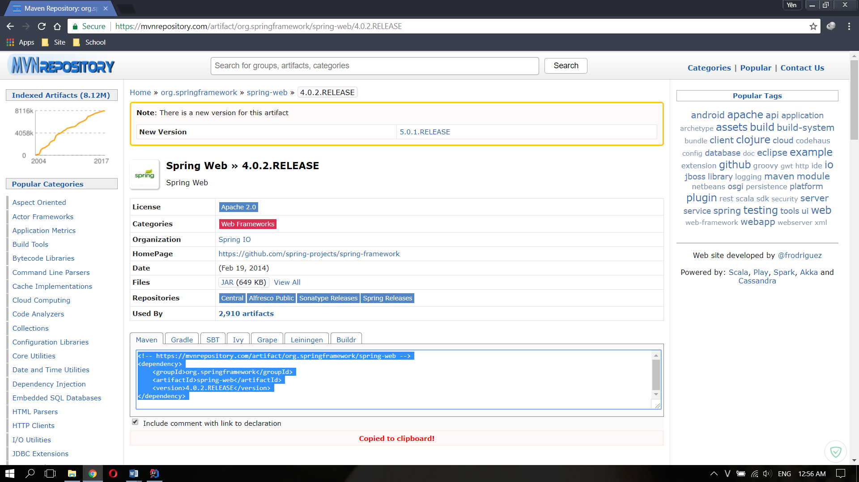

Sau khi đã cấu hình xong trong pom.xml, thư viện sẽ gồm các mục như trong hình.

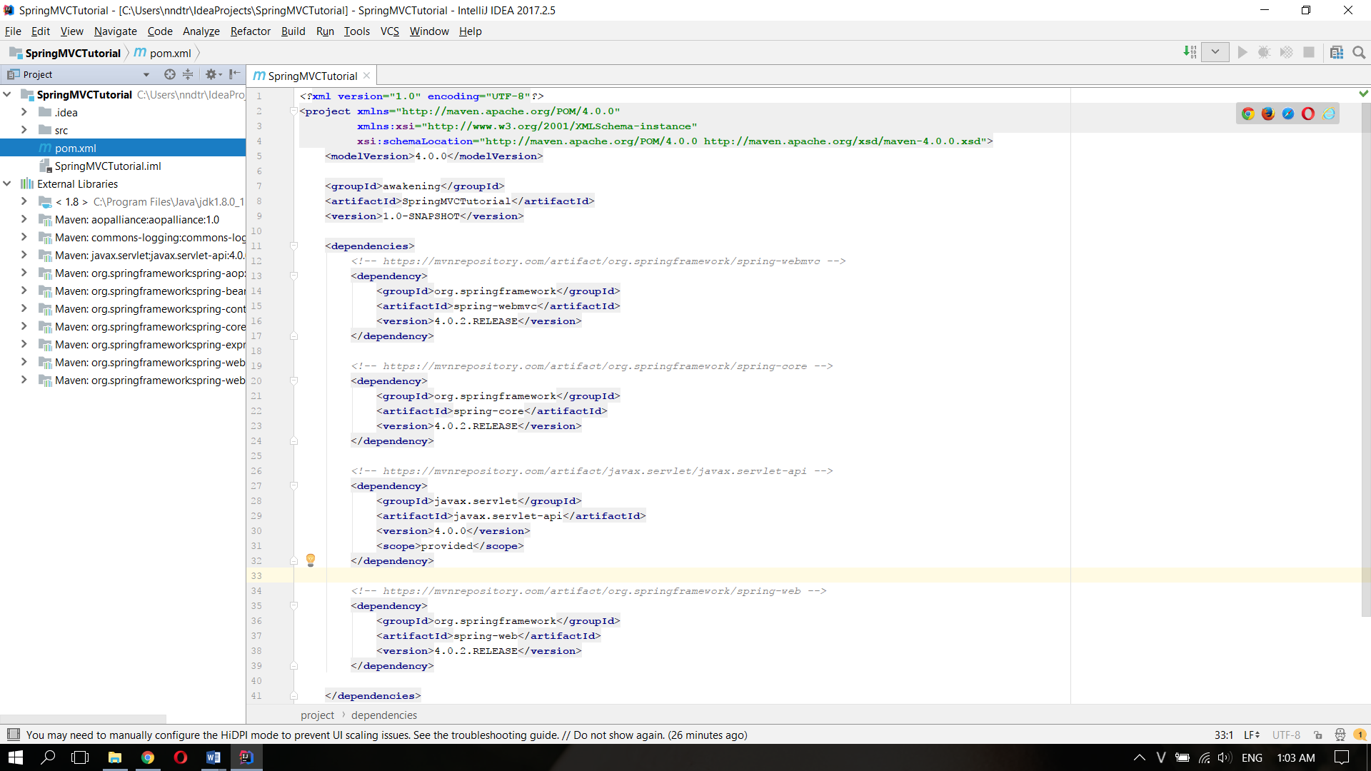

Lần lượt tạo các thư mục theo đường dẫn SpringMVCTutorial > src > main > webapp > WEB-INF > views > jsp.

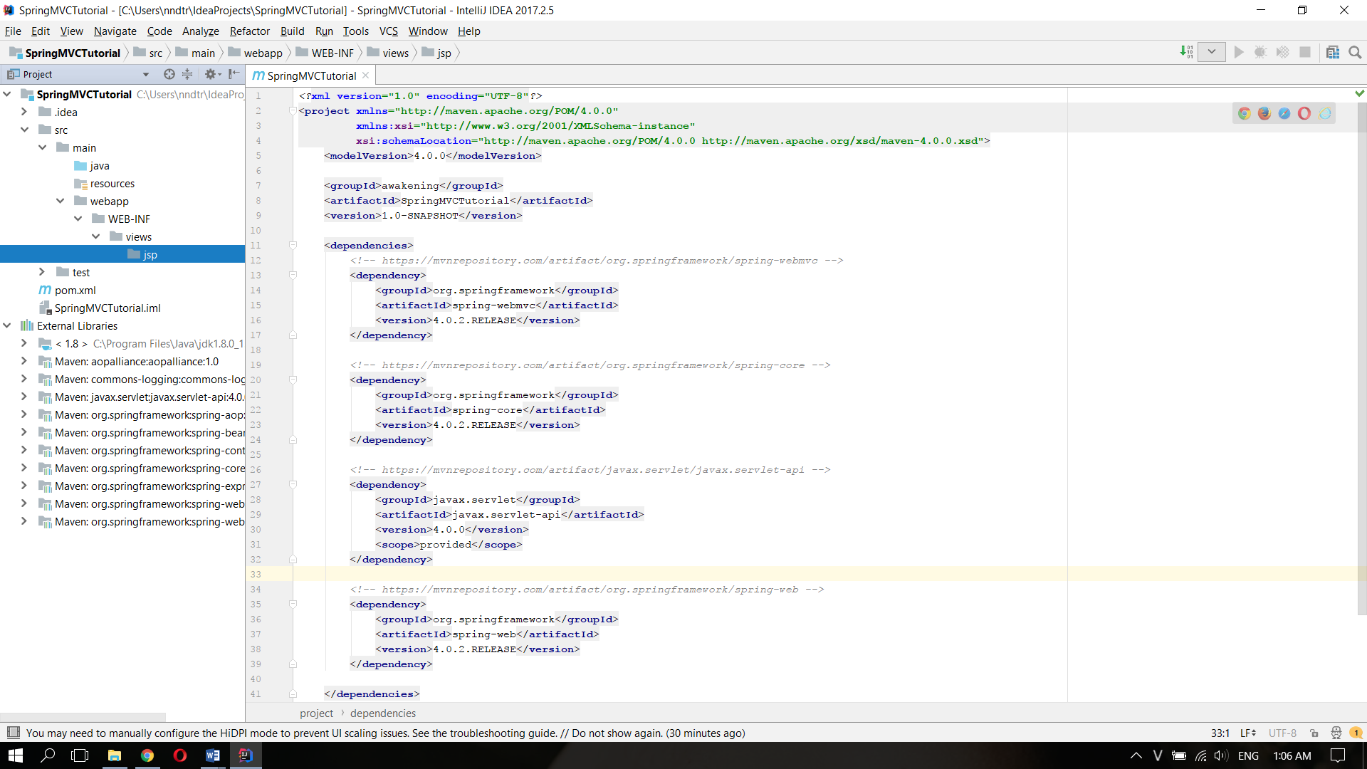

Tạo WEB-INF > web.xml với nội dung sau:

<**web-app xmlns="http://java.sun.com/xml/ns/javaee"  
 xmlns:xsi="http://www.w3.org/2001/XMLSchema-instance"  
 xsi:schemaLocation="http://java.sun.com/xml/ns/javaee  
 http://java.sun.com/xml/ns/javaee/web-app_2_5.xsd"  
 version="2.5"**>  
  
 <**display-name**>Spring MVC Application</**display-name**>  
  
 <**servlet**>  
 <**servlet-name**>spring-web</**servlet-name**>  
 <**servlet-class**>  
 org.springframework.web.servlet.DispatcherServlet  
 </**servlet-class**>  
 <**load-on-startup**>1</**load-on-startup**>  
 </**servlet**>  
  
 <**servlet-mapping**>  
 <**servlet-name**>spring-web</**servlet-name**>  
 <**url-pattern**>/</**url-pattern**>  
 </**servlet-mapping**>  
  
</**web-app**>

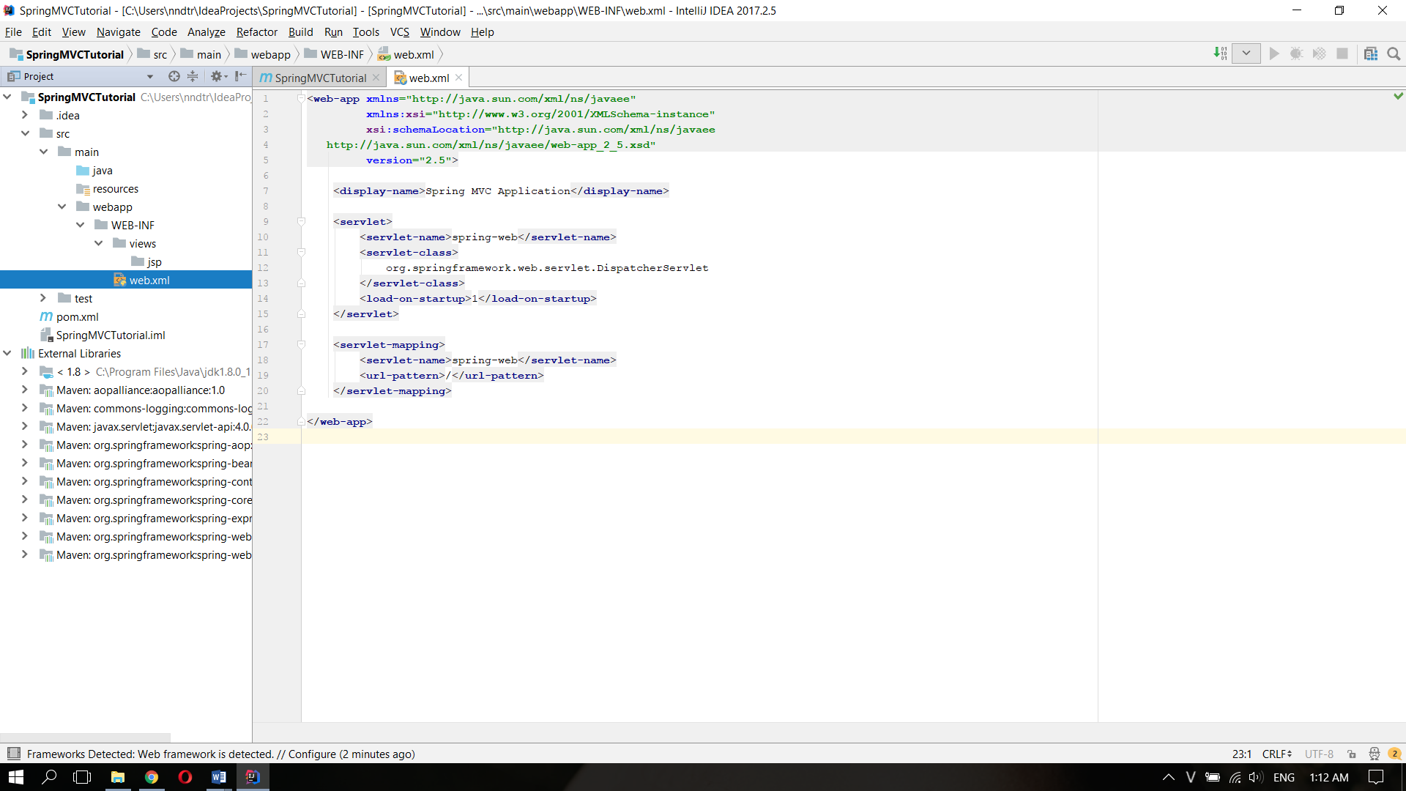

Tạo WEB-INF > spring-web-servlet.xml với nội dung sau:

<**beans xmlns="http://www.springframework.org/schema/beans"  
 xmlns:context="http://www.springframework.org/schema/context"  
 xmlns:xsi="http://www.w3.org/2001/XMLSchema-instance"  
 xmlns:mvc="http://www.springframework.org/schema/mvc"  
 xsi:schemaLocation="  
 http://www.springframework.org/schema/beans  
 http://www.springframework.org/schema/beans/spring-beans-3.2.xsd  
 http://www.springframework.org/schema/mvc  
 http://www.springframework.org/schema/mvc/spring-mvc-3.2.xsd  
 http://www.springframework.org/schema/context  
 http://www.springframework.org/schema/context/spring-context-3.2.xsd"**>  
  
 <**context:component-scan base-package="controller"** />  
  
 <**bean  
 class="org.springframework.web.servlet.view.InternalResourceViewResolver"**>  
 <**property name="prefix"**>  
 <**value**>/WEB-INF/views/jsp/</**value**>  
 </**property**>  
 <**property name="suffix"**>  
 <**value**>.jsp</**value**>  
 </**property**>  
 </**bean**>  
 <**mvc:annotation-driven** />  
  
</**beans**>

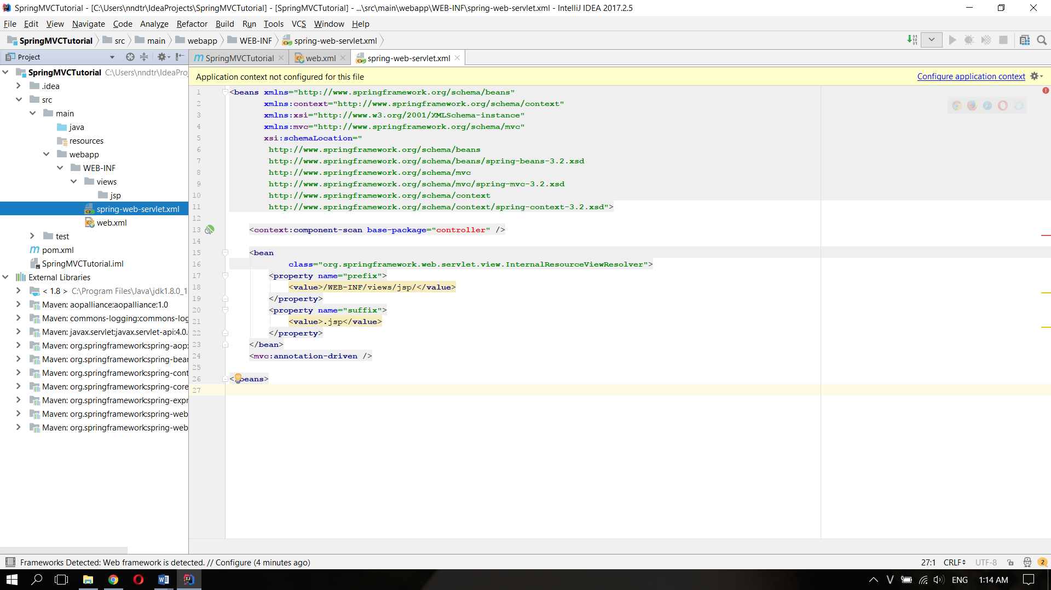

Tạo class HomeController theo đường dẫn SpringMVCTutorial > src > main > java > controller > HomeController.java với nội dung sau:

**package** controller;  
  
@Controller  
**public class** HomeController {  
  
 @RequestMapping(value = **"/"**, method = RequestMethod.GET)  
 **public** String printWelcome(Model model) {  
  
 model.addAttribute(**"message"**, **"This is a spring mvc tutorial"**);  
 **return "welcome"**;  
  
 }  
}

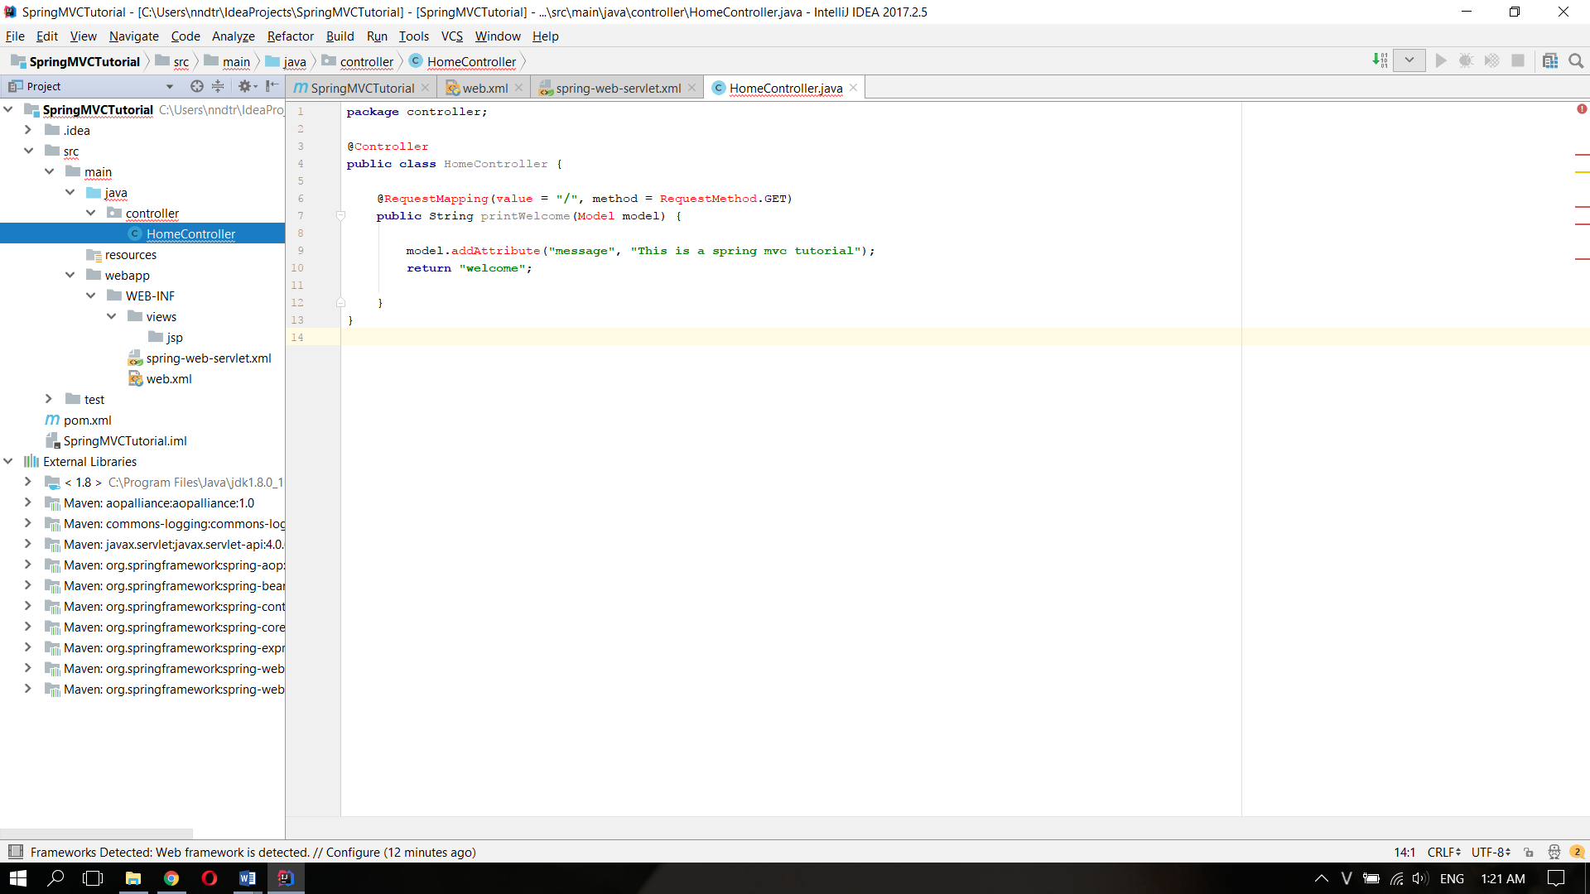

Lúc này, một số phương thức như Controller, RequestMapping, RequestMethod, Model, addAttribute báo lỗi không xử lý được. Để giải quyết lỗi này, tại từng phương thức nhấn Alt+Enter để các phương thức này có thể xử lý được bằng việc sử dụng các thư viện phía dưới:

**import** org.springframework.stereotype.Controller;  
**import** org.springframework.ui.Model;  
**import** org.springframework.web.bind.annotation.RequestMapping;  
**import** org.springframework.web.bind.annotation.RequestMethod;

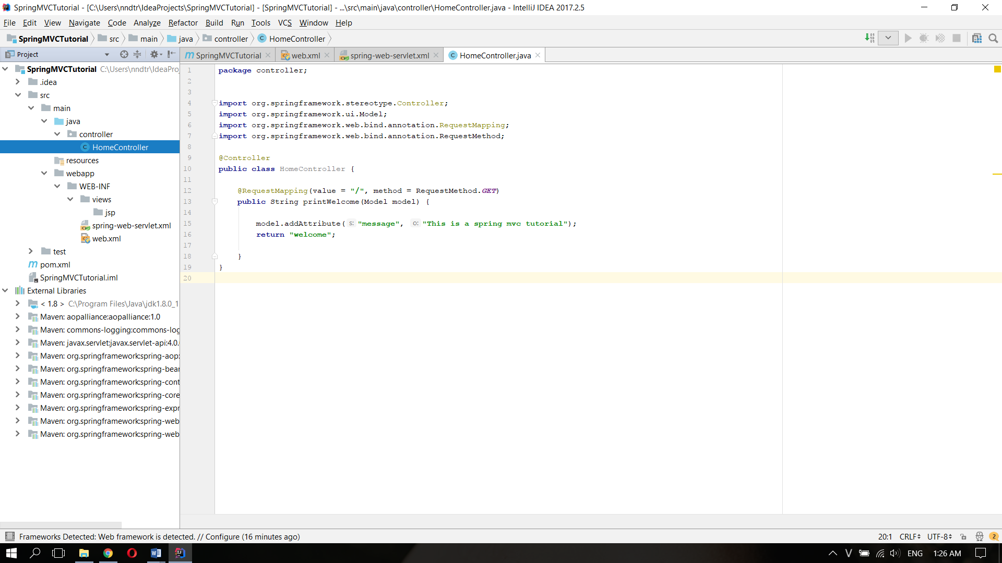

Tạo WEB-INF > views > welcome.jsp với nội dung sau:

<**html**>  
<**head**>  
 <**title**>welcome</**title**>  
</**head**>  
<**body**>  
<**h1**>**${**message**}**</**h1**>  
</**body**>  
  
</**html**>

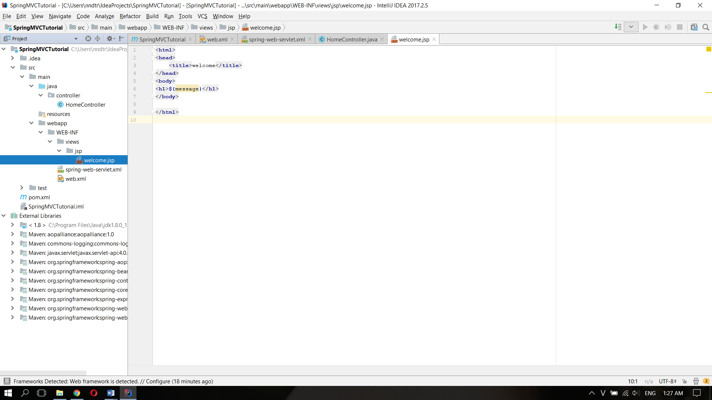

Thêm lệnh cấu hình sau vào pom.xml để ứng dụng web trong Java có thể biên dịch vì yêu cầu phải sử dụng định dạng war.

<**packaging**>war</**packaging**>

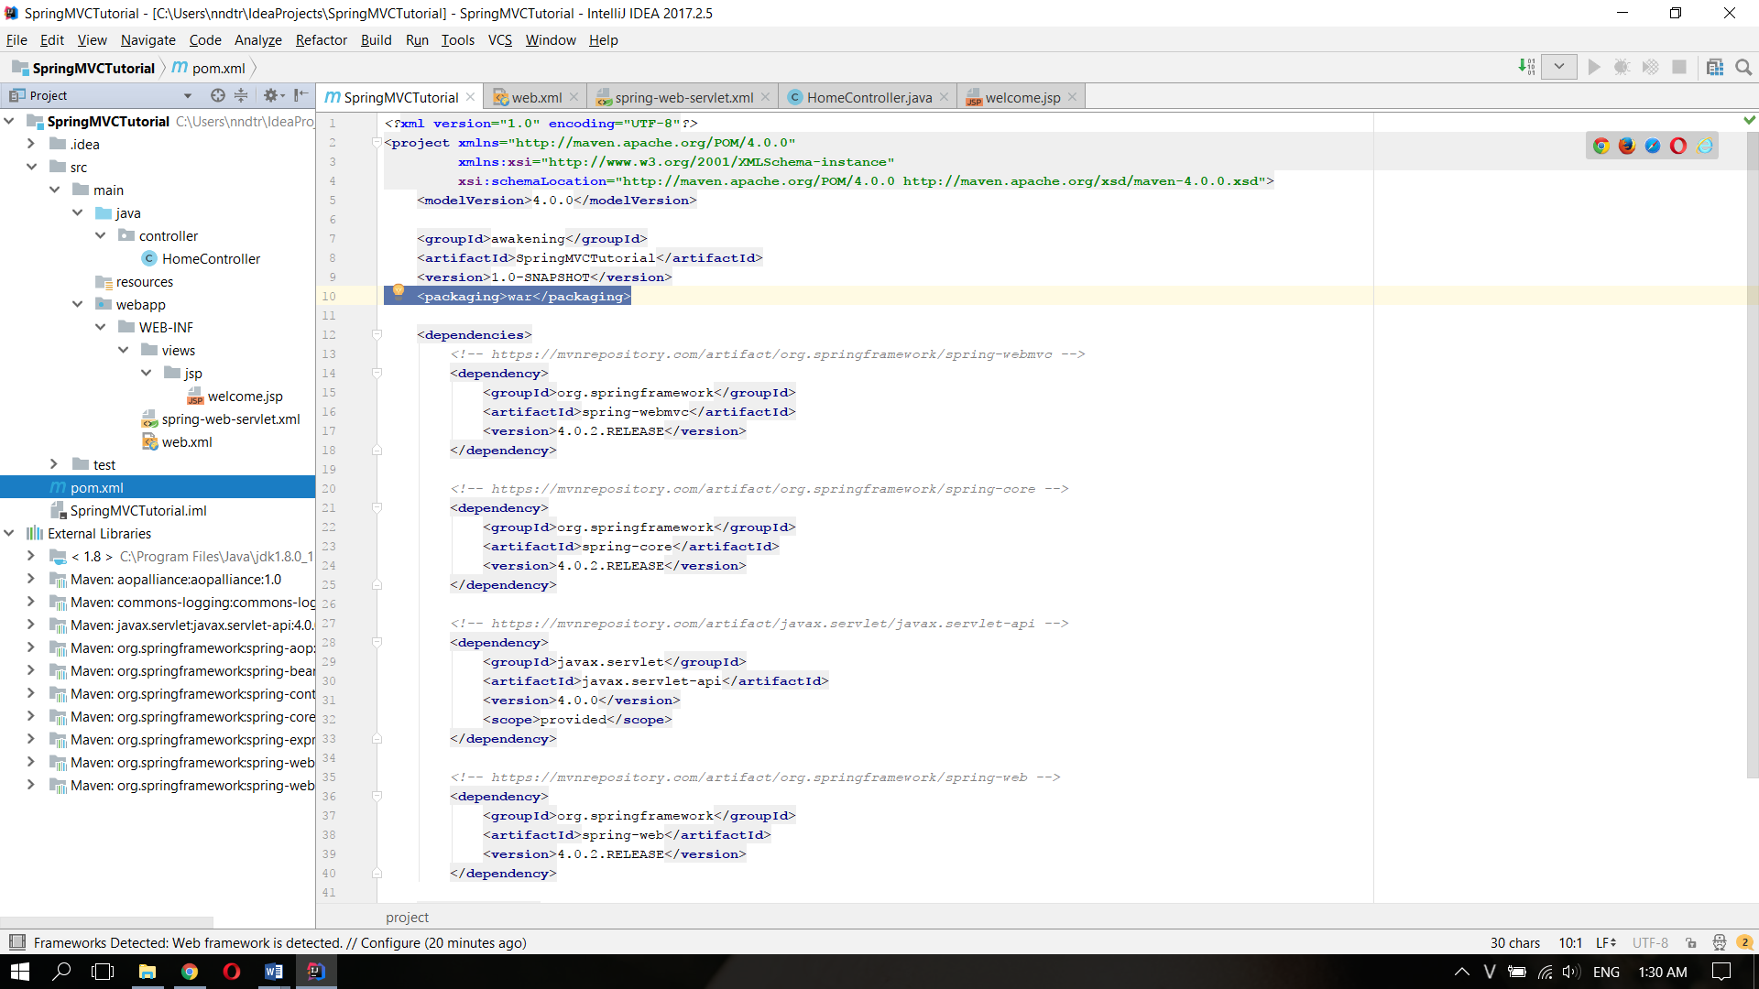

Sau đó ta cấu hình Tomcat Server để có thể biên dịch và chạy ứng dụng. Chọn Run > Edit Configuration…

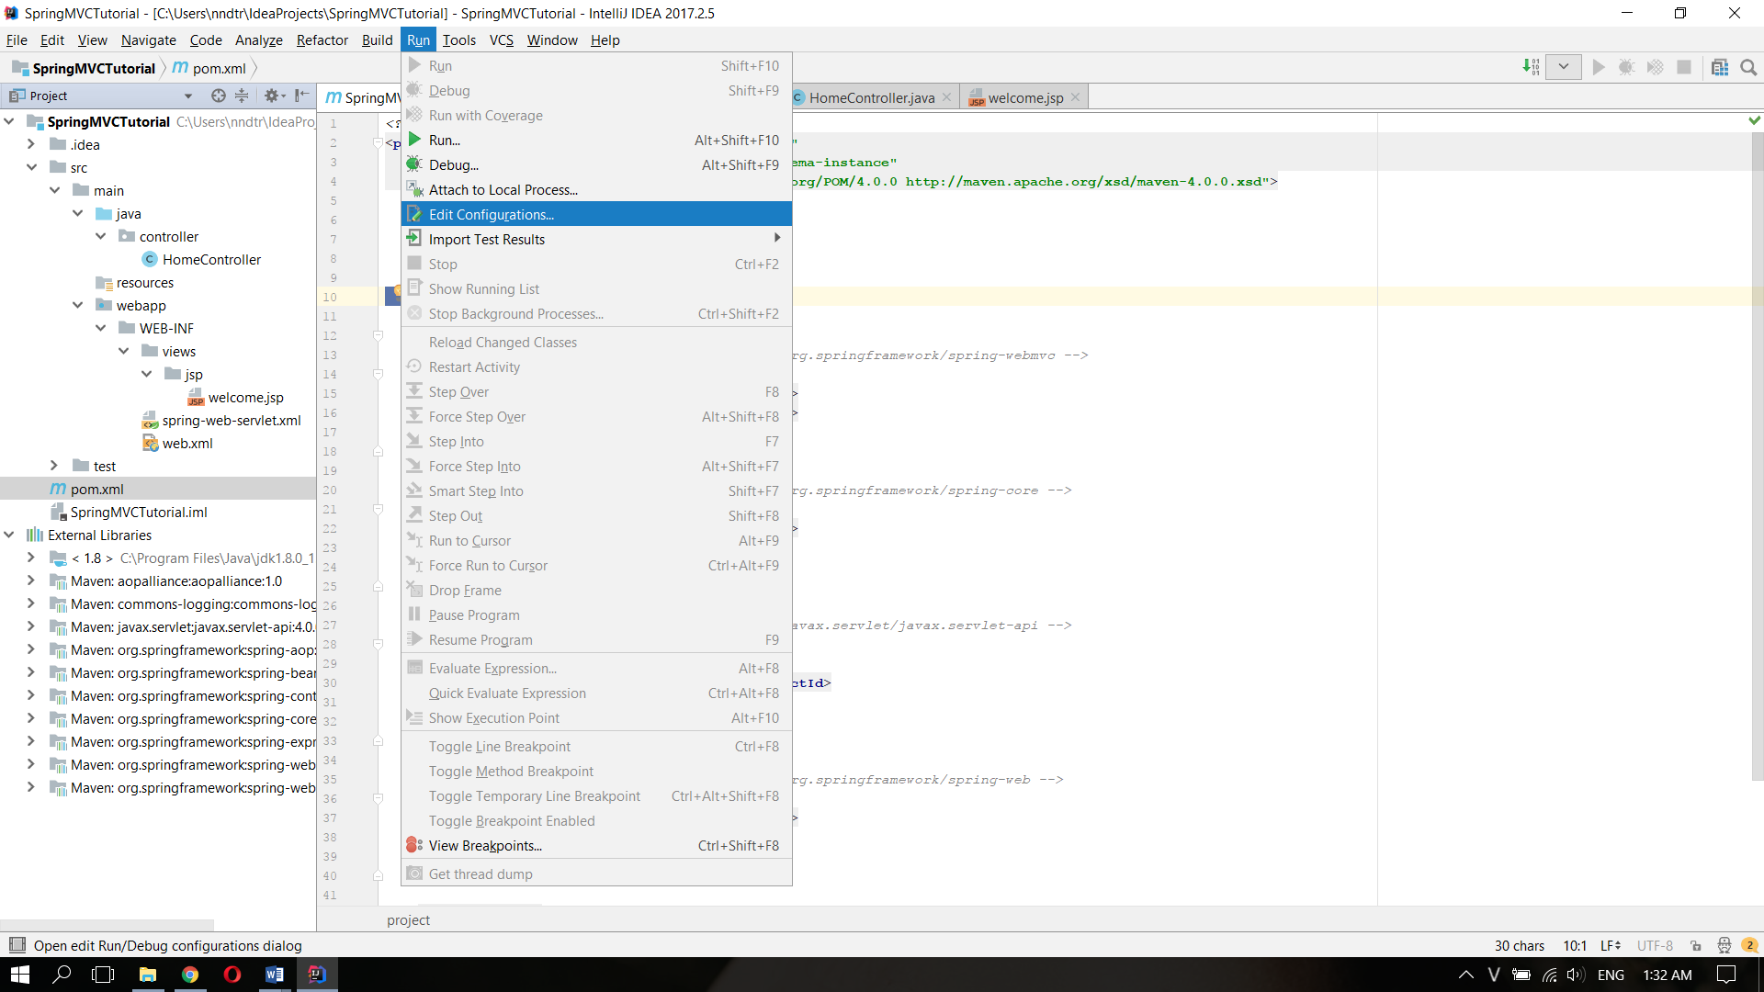

Chọn biểu tượng dấu cộng màu xanh. Chọn Tomcat Server > Local.

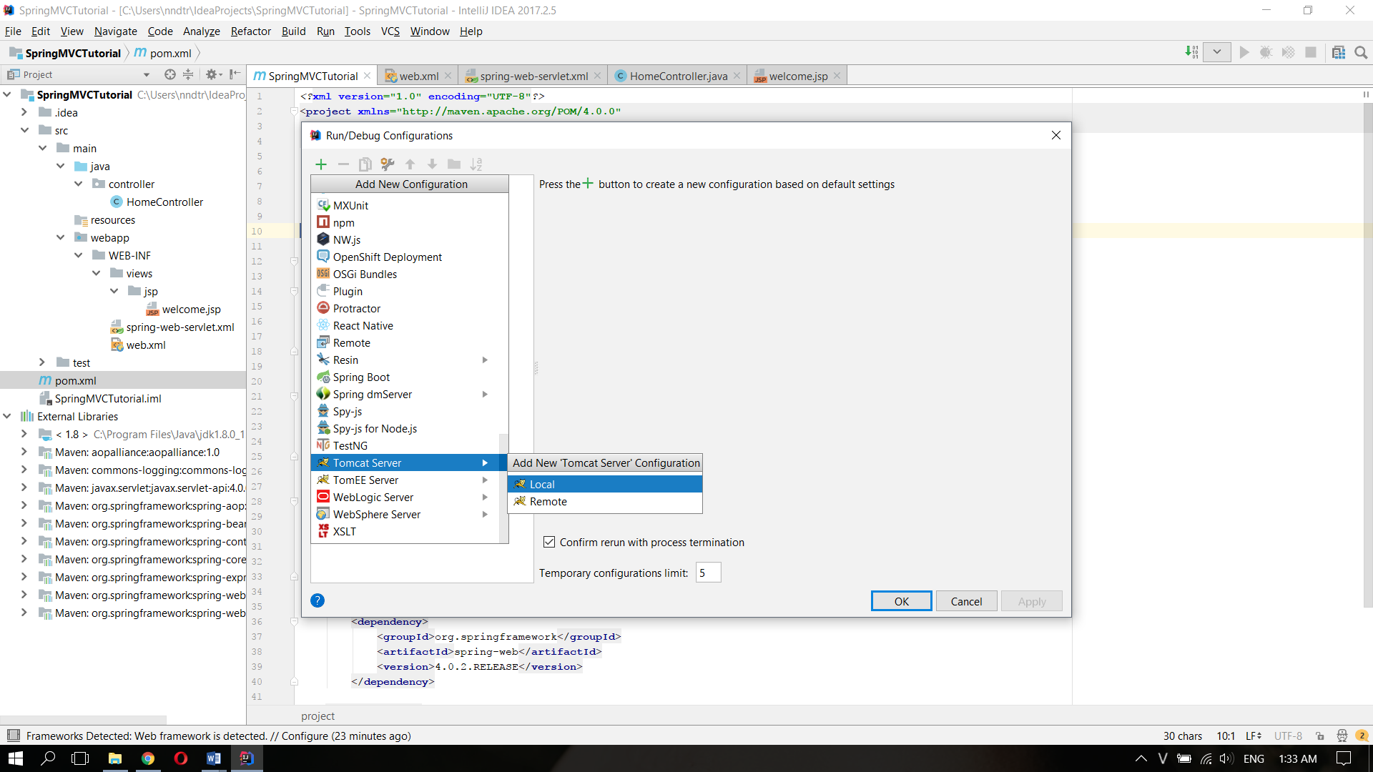

Tại Application Server, chọn Configure… Tại Tomcat Home chọn … để chọn đường dẫn đến thư mục chứa Tomcat Server đã tải từ <https://tomcat.apache.org/download-80.cgi> và chọn OK.

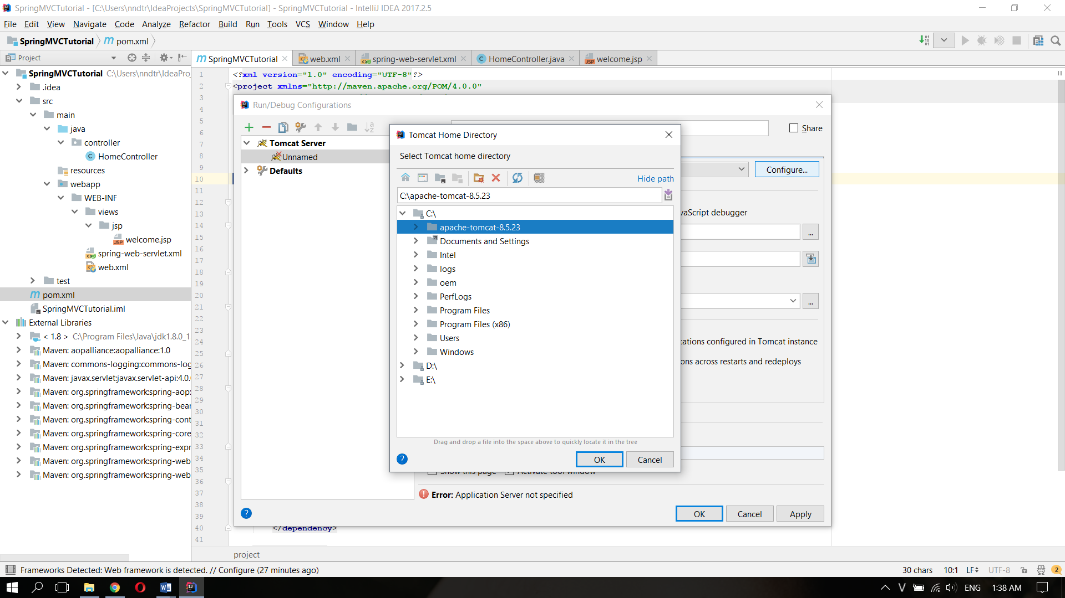

Tiếp tục chọn OK.

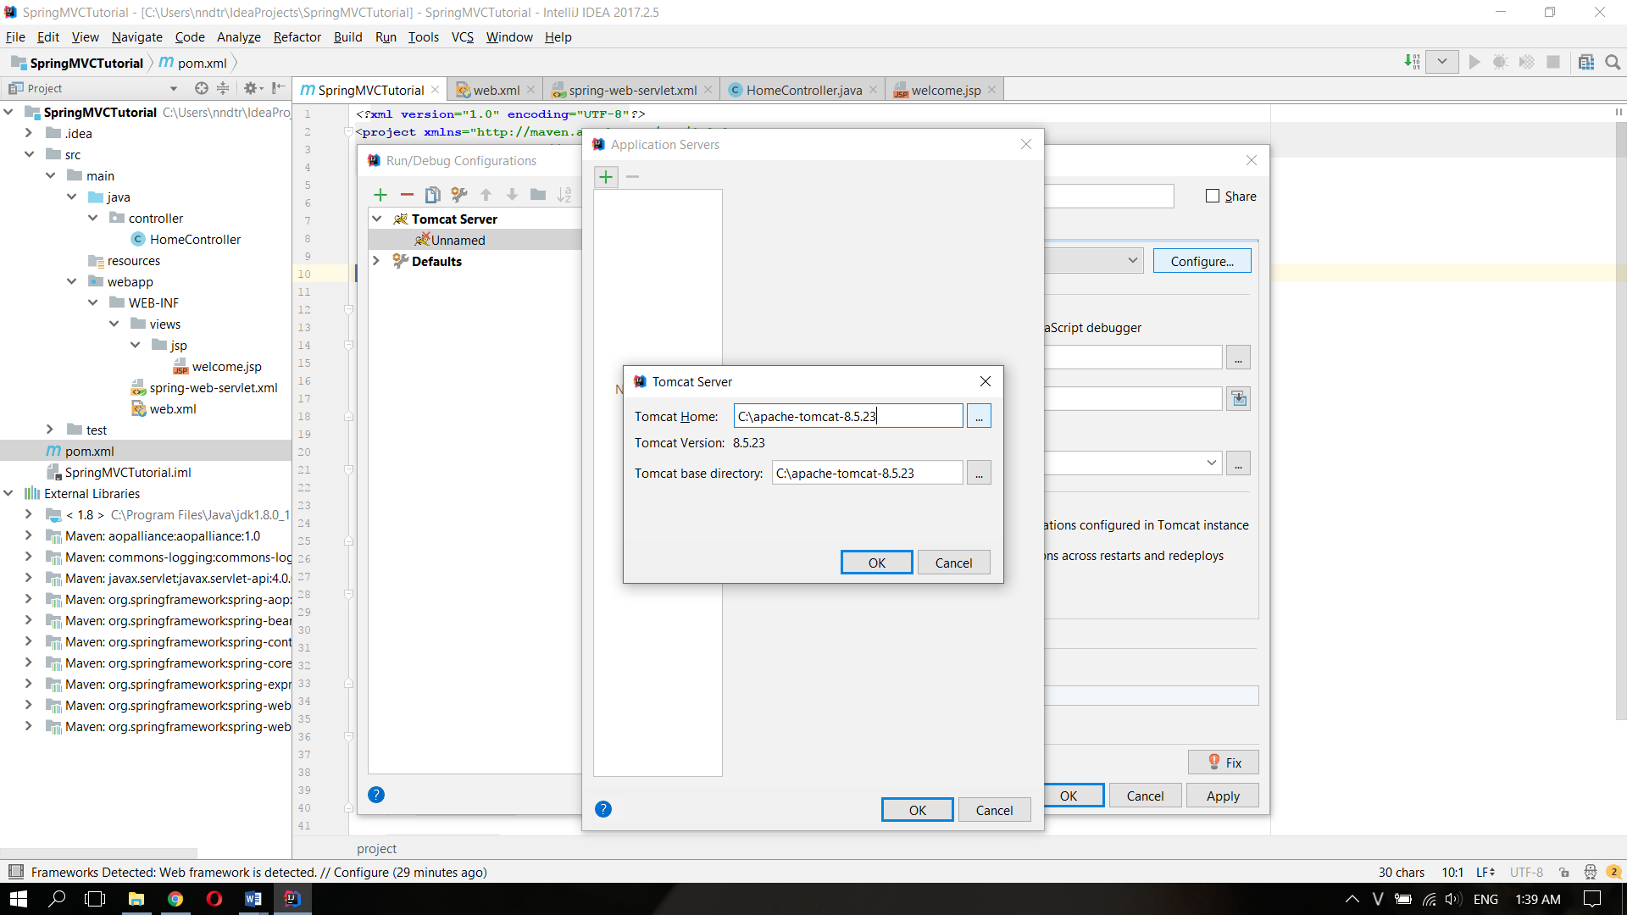

Lúc này tại Apllication Server sẽ hiện phiên bản Tomcat Server mà ta vừa chọn. Khi đó chuyển sang tab Deployment nằm kế tab Server mà ta vừa thao tác với Application Server. Chọn biểu tượng dấu cộng màu xanh và chọn Artifact…

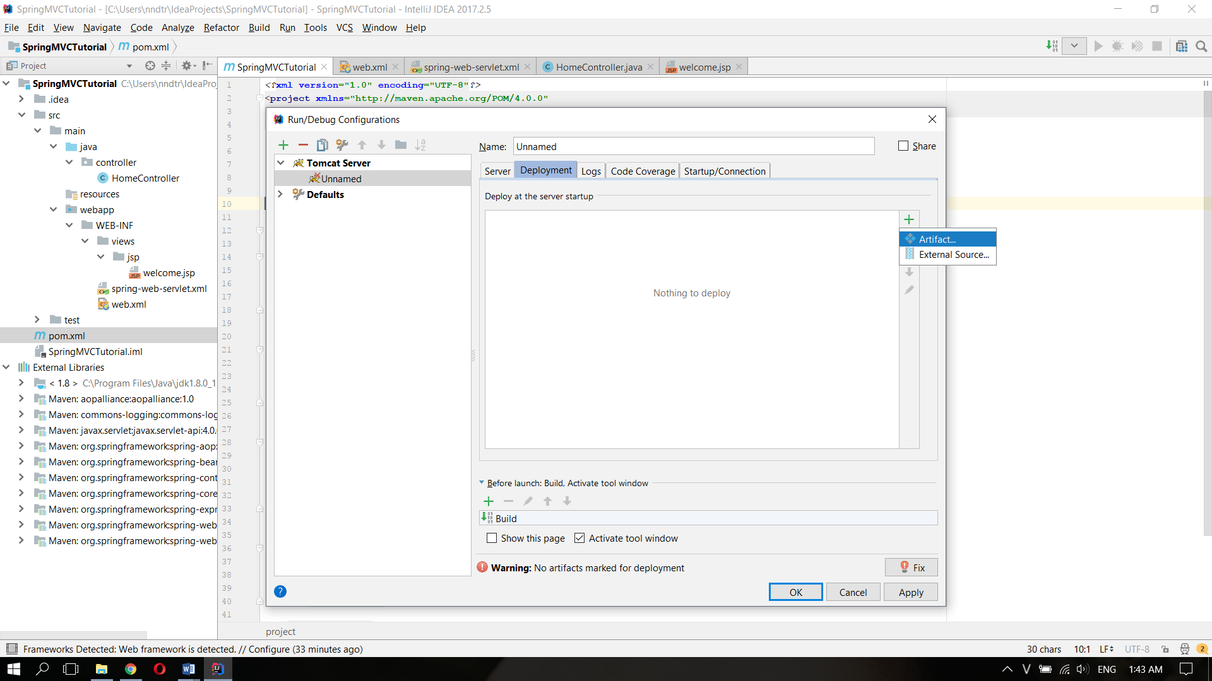

Chọn SpringMVCTutorial:war và chọn OK.

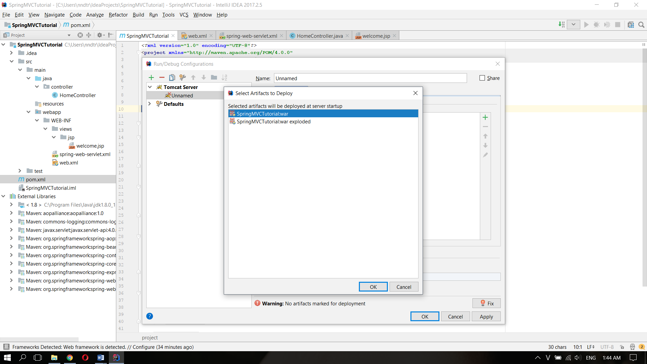

Tiếp tục chọn OK để hoàn thành cấu hình Tomcat Server.

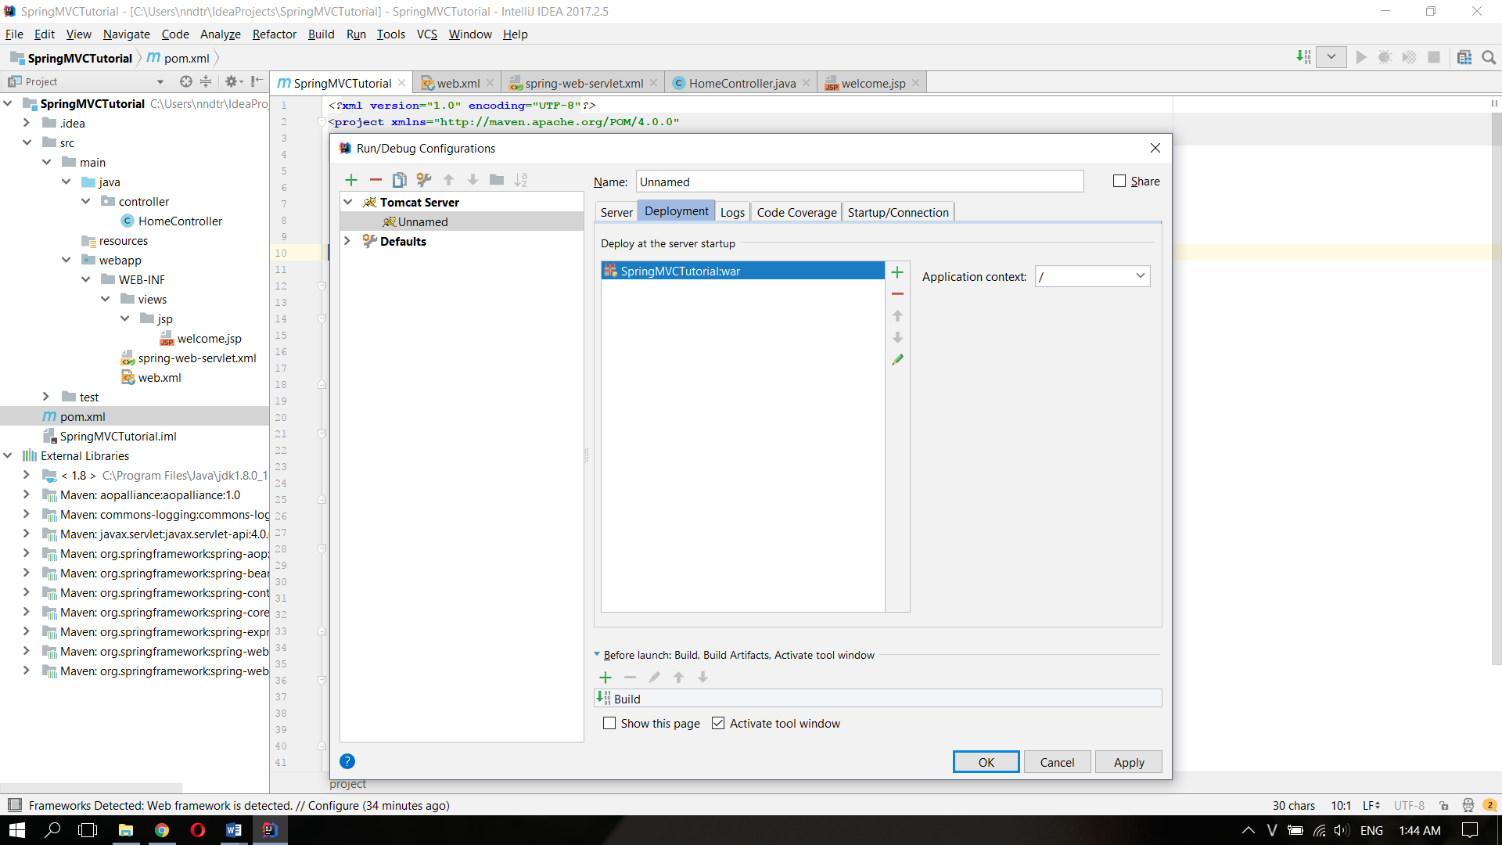

Lúc này, nhấn Run ở Tomcat Server hoặc nhấn Shift+F10 để biên dịch và chạy chương trình.

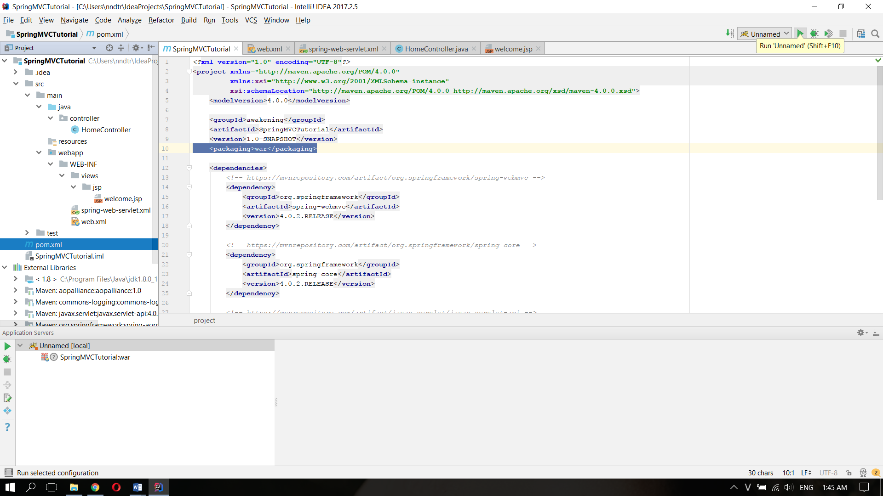

Sau khi chạy xong sẽ có các thông báo đầu ra.

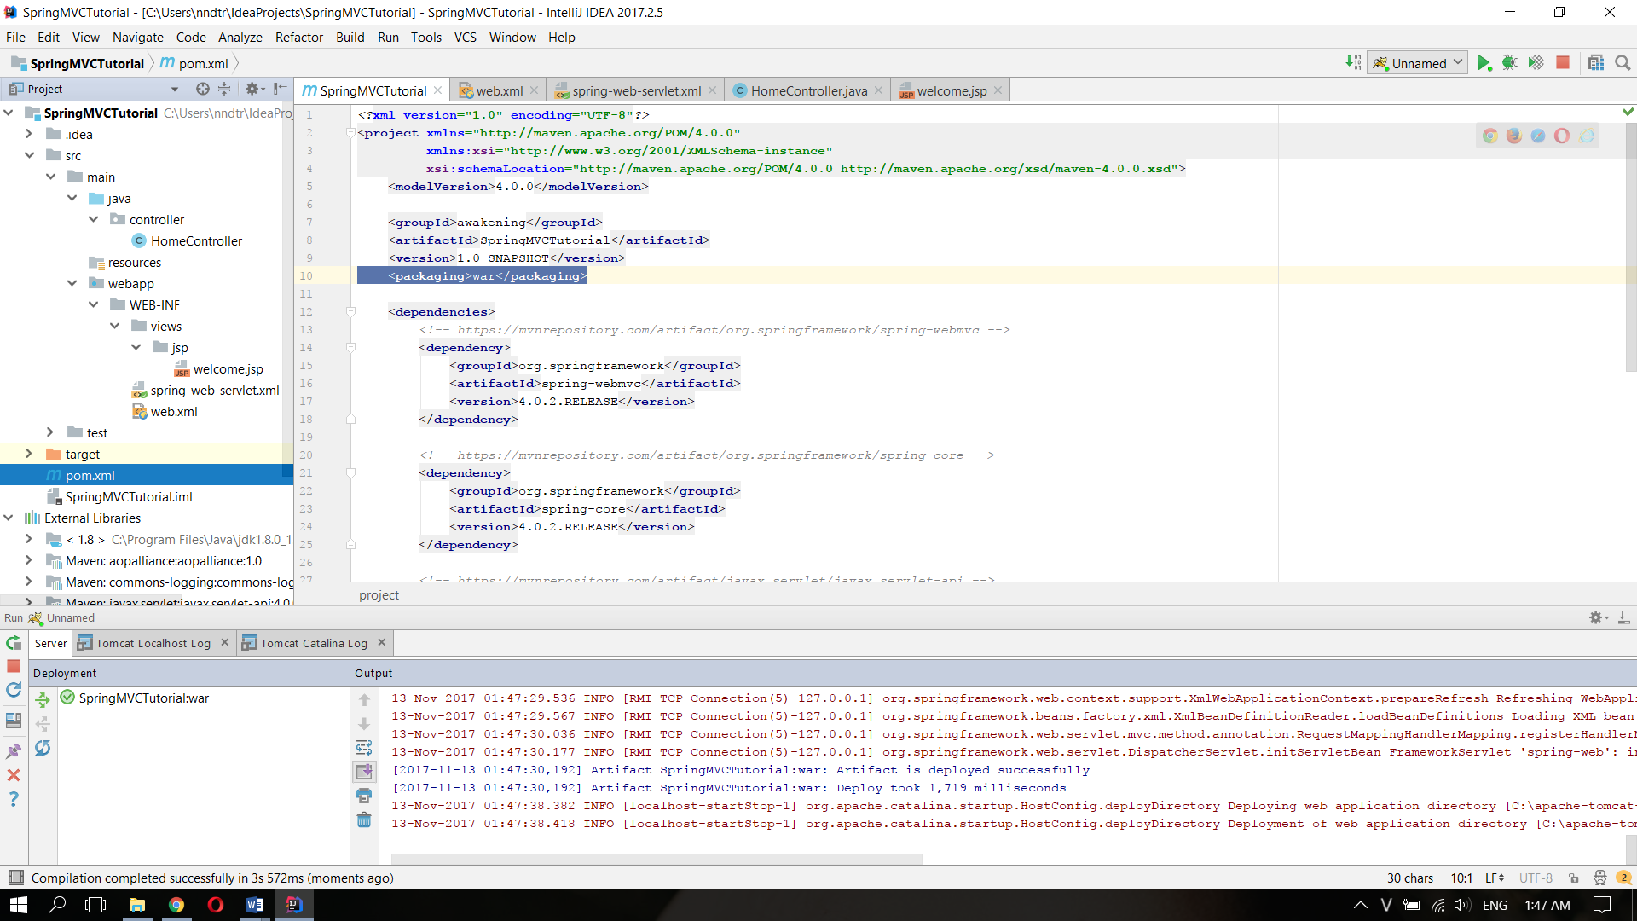

Kết quả hiển thị trên trình duyệt.

